Міністерство освіти і науки України

Одеський національний політехнічний університет

Інститут комп’ютерних систем  
Кафедра комп’ютерних інтелектуальних систем і мереж

Протокол

Лабораторної роботи №4

На тему “Реализация поиска в пространстве состояний”

По предмету: «Комп’ютерні інтелектуальні системи»

Виконали:

студенти групи АМ-181

Брошовян О.А.

Ліпілов М.Г.

Веденьєв А.О.

Санні-Агбана С.

Перевірив:

Тішин П.М.

Одеса 2021

**Цель работы:** Реализация в среде CLIPS задачи поиска в пространстве состояний и анализ ее решения.

**Перелік завдань до лабораторної роботи**

1. Построить полное дерево поиска для данной задачи.

2. Разработать, используя среду CLIPS, программу решения данной головоломки. Программа должна быть построена по модульному принципу и состоять из трех модулей:

• основного (MAIN);

• контроля ограничений (CONSTRAINTS);

• вывода решения (SOLUTION).

Для объявления модуля используется конструкция defmodule, в которой указываются экпортируемые в другие модули или экспортируемые из других модулей конструкции. Например модуль MAIN экспортирует шаблон status:

(defmodule MAIN

(export deftemplate status))

2.1. Модуль MAIN должен содержать:

• объявление шаблона состояния status;

• определение факта исходного состояния – initial-positions;

• определение факта отношения между берегами – opposites;

• определение правил генерации пути, соответствующих четырем операторам в пространстве состояний.

Имена всех конструкций модуля MAIN должны начинаться с префикса MAIN::. Например:

(deftemplate MAIN::status

. . .

)

2.2. Модуль контроля ограничений CONSTRAINTS должен импортировать из модуля MAIN шаблон status:

(defmodule CONSTRAINTS

(import MAIN deftemplate status))

и содержать:

• два правила для распознавания запрещенных ситуаций fox-eats-goat и goat-eats-cabbage;

• правило для распознавания зацикливания пути – circular-path;

Имена всех конструкций модуля CONSTRAINTS должны начинаться с префикса CONSTRAINTS::. Например:

(defrule CONSTRAINTS::goat-eats-cabbage

. . .

)

*У всех правил* модуля CONSTRAINTS должно быть установлено свойство автофокусировки. Это делается так:

(defrule CONSTRAINTS::fox-eats-goat

(declare (auto-focus TRUE))

. . .

Если свойство автофокусировки правила установлено, то всякий раз при активации правила автоматически выполняется команда фокусировки на модуле, в котором определено данное правило.

2.3. Модуль вывода решения SOLUTION также должен импортировать из модуля MAIN шаблон status:

(defmodule SOLUTION

(import MAIN deftemplate status))

и содержать:

• объявление шаблона факта-решения moves;

• правило распознавания целевого состояния goal-test;

• правило построения пути-решения – build-solution;

• правило вывода решения на экран – print-solution.

Имена всех конструкций модуля SOLUTION должны начинаться с префикса SOLUTION::. Например:

(defrule SOLUTION::print-solution

. . .

)

*У правила* распознавания целевого состояния должно быть установлено свойство автофокусировки:

(defrule SOLUTION:: goal-test

(declare (auto-focus TRUE))

. . .

3. Выполните программу в пошаговом режиме, проанализируйте и объясните ход поиска решения. В отчете необходимо привести трассу поиска решения.

**Хід роботи**

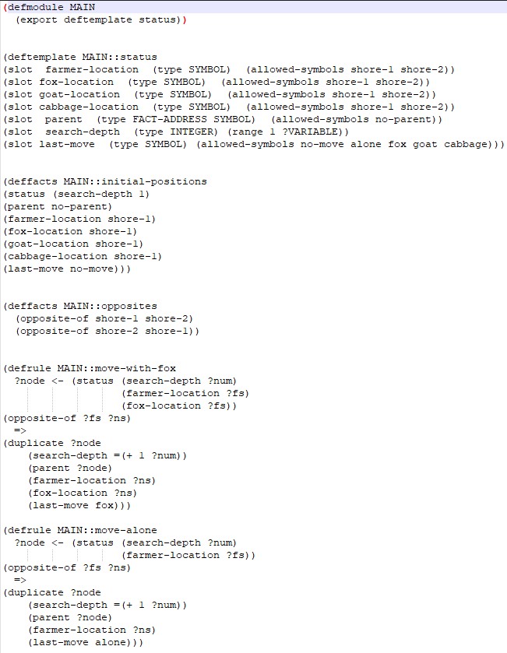**Код програми (Модуль MAIN)**

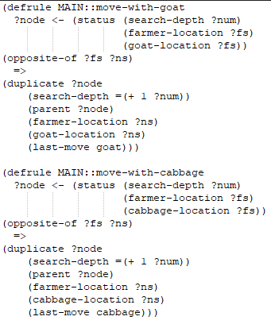

**Код програми (Модуль CONSTRAINTS)**

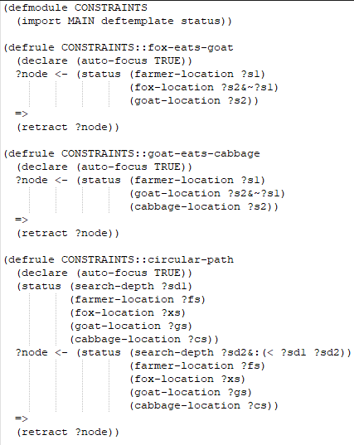

**Код програми (Модуль SOLUTION)**

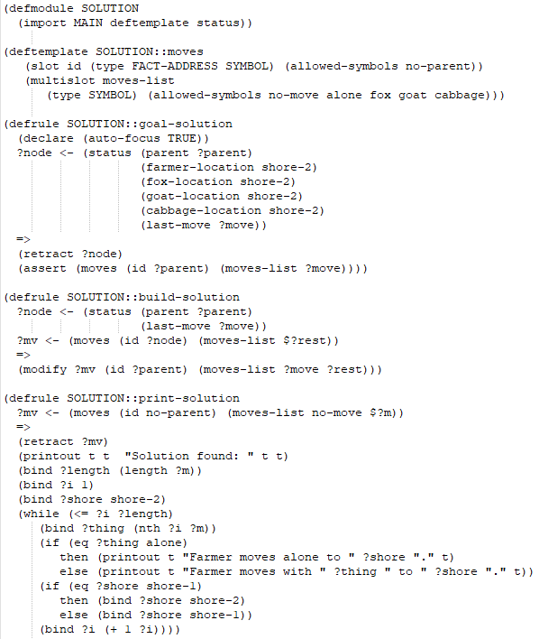

**Ініциалізація головних фактів**



**Вікно правил до початку роботи програми**

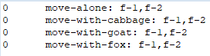

**Процес роботи (Шаг №1)**





**Шаг №2**





**Шаг №3**





**Шаг №4**



**Шаг №5**



**Шаг №6**

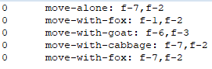

**Шаг №7**



**Шаг №8**

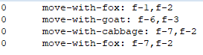

**Шаг №9**



**Шаг №10**



**Шаг №11**



**Шаг №12**



**Шаг №13**

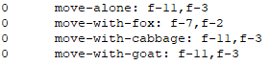

**Шаг №14**



**Шаг №15**



**Шаг №16**

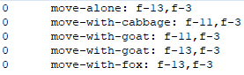

**Шаг №17**



**Шаг №18**

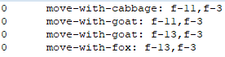

**Шаг №19**



**Шаг №20**



**Шаг №21**

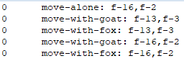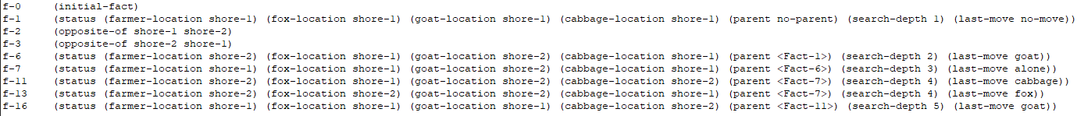

**Шаг №22**



**Шаг №23**

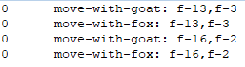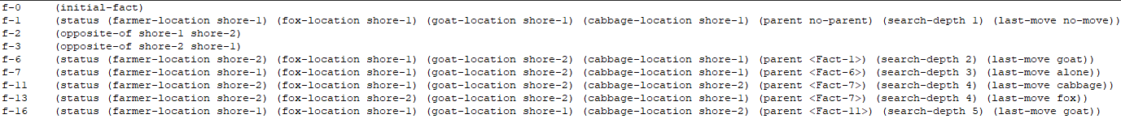

**Шаг №24**

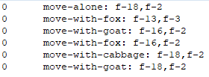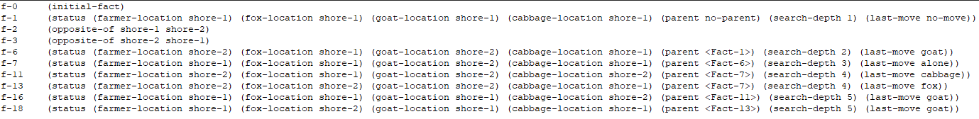

**Шаг №25**



**Шаг №26**

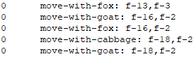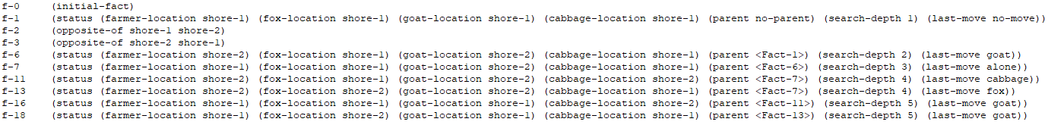

**Шаг №27**



**Шаг №28**

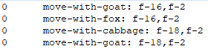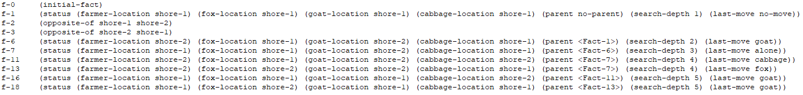

**Шаг №29**



**Шаг №30**

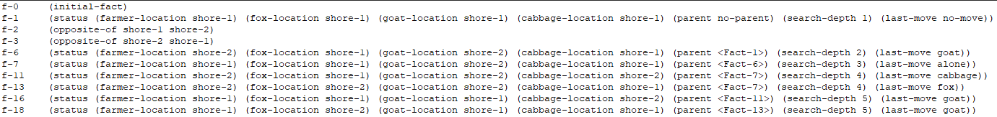

**Шаг №31**

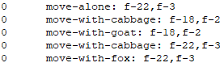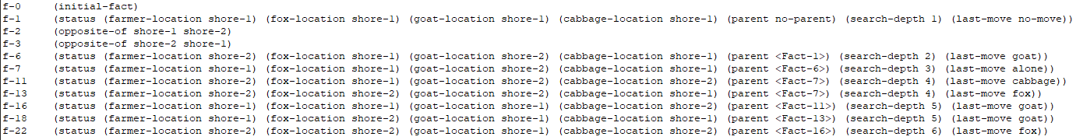

**Шаг №32**

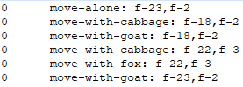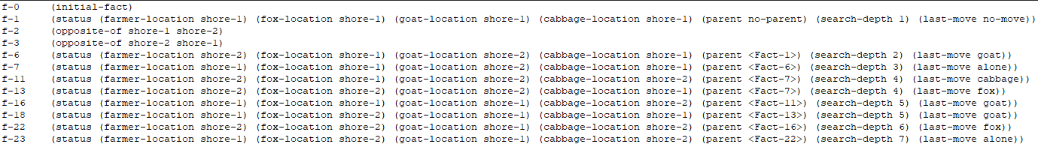

**Шаг №33**

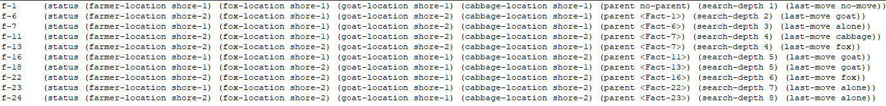

**Шаг №34**

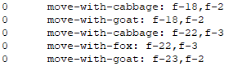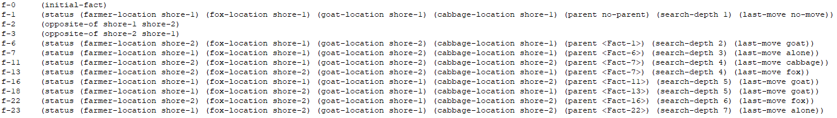

**Шаг №35**

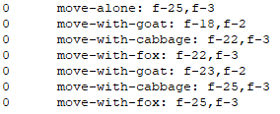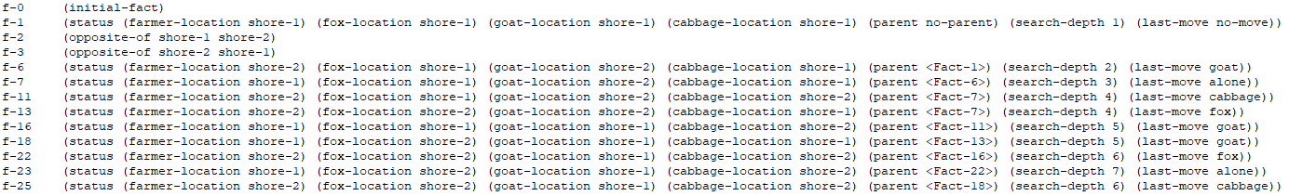

**Шаг №36**

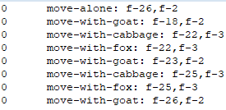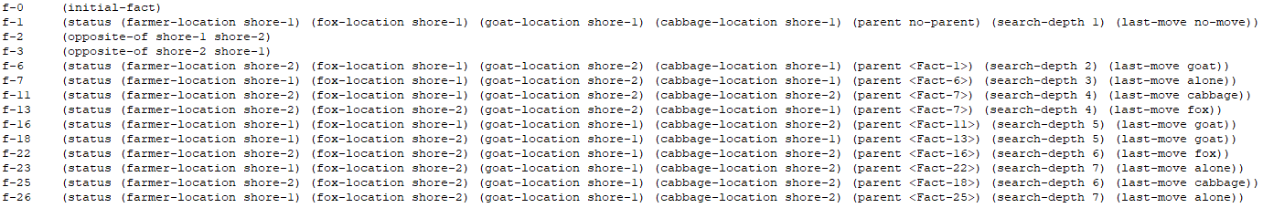

**Шаг №37**

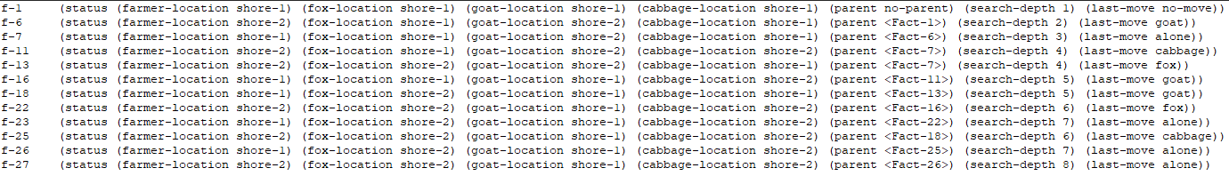

**Шаг №38**

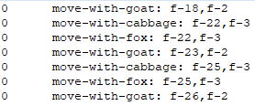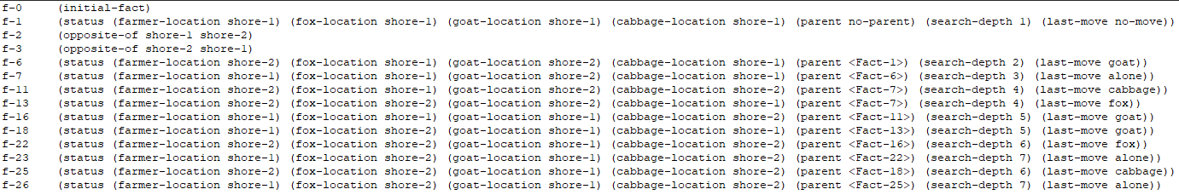

**Шаг №39**

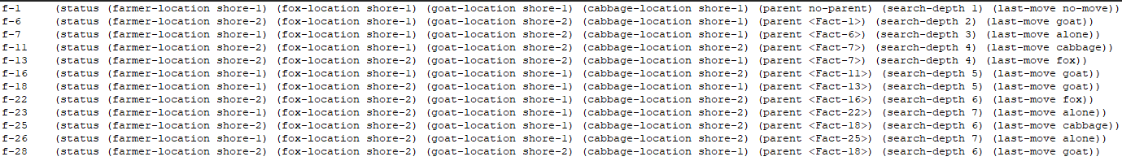

**Шаг №40**

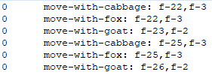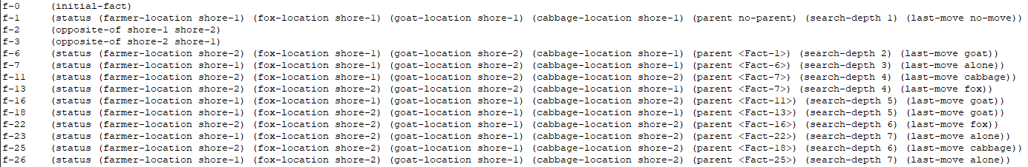

**Шаг №41**

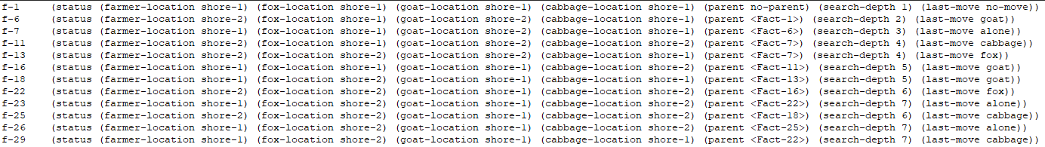

**Шаг №42**

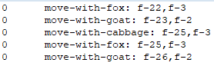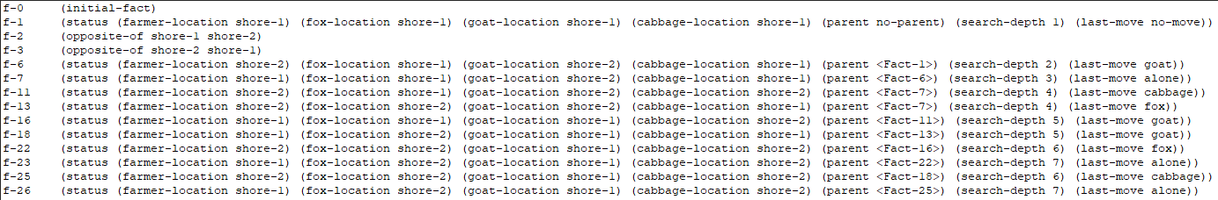

**Шаг №43**

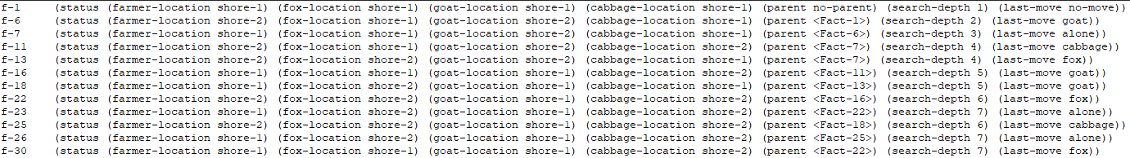

**Шаг №44**

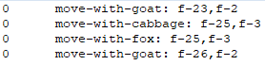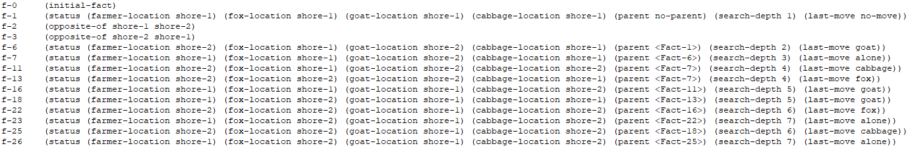

**Шаг №45**

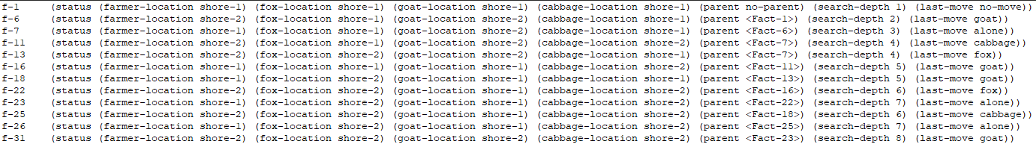

**Шаг №46**





**Шаг №47**





**Шаг №48**





**Шаг №49**





**Шаг №50**





**Шаг №51**





**Шаг №52**





**Шаг №53**





**Вивід рішення у консоль**

